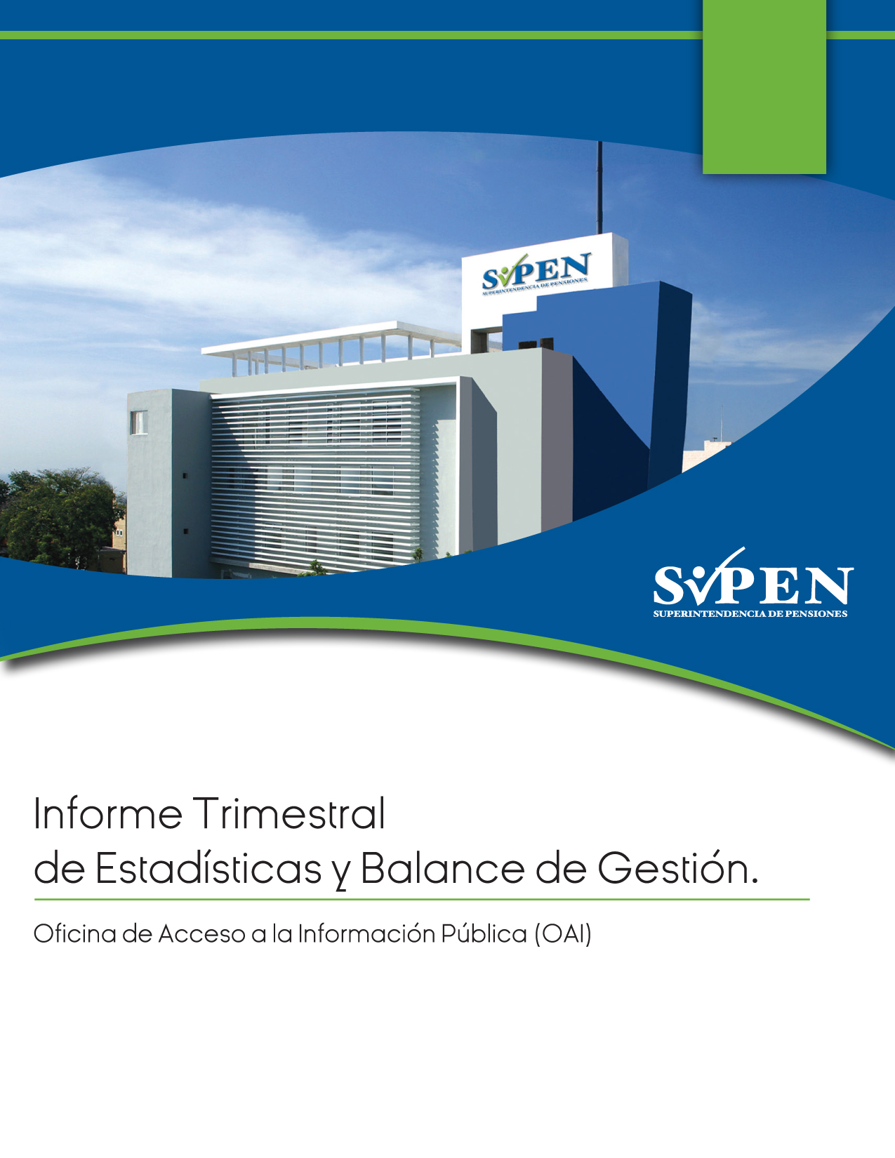

2021

**Enero-Diciembre 2021**

Informe Anual Consolidado de Estadísticas y Balance de Gestión

**Introducción**

El presente informe se elabora con el objetivo de dar a conocer los resultados de la cantidad de consultas tramitadas a través de la Oficina de Acceso a la Información Pública (OAI), durante el período Enero-Diciembre 2021 y los niveles de satisfacción.

La Oficina de Acceso a la Información Pública (OAI) de la SIPEN en cumplimiento de la Ley No. 200-04 de Acceso a la Información Pública y su Decreto de aplicación No. 130-05, asegura que los ciudadanos reciban las informaciones que soliciten de forma oportuna, completa y veraz, en aras de garantizarles su derecho a investigar y recibir informaciones, lo cual constituye un principio universal consagrado en el derecho internacional.

La OAI de SIPEN ofrece un servicio personalizado a los afiliados que se dirigen a sus oficinas donde encuentran un trato rápido y profesional, obteniendo información veraz y oportuna que los ayuda a resolver sus casos, para de esta forma contribuir al fortalecimiento del Sistema Dominicano de Seguridad Social.

También son consideradas las Denuncias, Quejas, Reclamos y Sugerencias que entran por la Línea Gubernamental del 311 y por info@sipen, las cuales son gestionadas a través de la Oficina de Acceso a la Información. En el gráfico indicado más abajo, se visualizan los diferentes canales de comunicación por los cuales la SIPEN recibe solicitudes de información a través de nuestro portal web.

**Reporte de Tramitaciones de Consultas Anual (Enero-Diciembre 2021):**

A través de la OAI, fueron recibidas y tramitadas **4,074** consultas, comentarios, sugerencias y/o reclamos de los usuarios, al corte entre enero-diciembre, destacando solicitudes de información sobre diversos aspectos, entre los que podemos mencionar: la aplicación de la Ley No. 87-01 que crea el Sistema Dominicano de Seguridad Social y de las normativas complementarias; los procedimientos y requisitos para acceder a los beneficios del Sistema Previsional; así como aspectos generales acerca de la Ley 1896 de Seguros Sociales, la Ley 379-81 que establece un nuevo régimen de Jubilaciones y Pensiones del Estado Dominicano para los Funcionarios y Empleados Públicos, el INABIMA y la Ley 189-11 de Desarrollo del Mercado Hipotecario y Fideicomiso.

Del valor referido anteriormente, **2,076** corresponden a consultas de los usuarios realizadas por vía telefónica y **222** a visitas a la sede de la SIPEN por interesados que se acogieron a los derechos que les confiere la Ley No. 200-04.

De igual modo, fueron gestionadas **1,058** solicitudes por la vía info@sipen, 3**5** consultas por la Web/SAIP, así como **681** consultas recibidas a través del link de consultas normales del portal web, y **2** a través del link de la Línea Gubernamental -OPTIC del 311.

|  |  |  |  |  |  |  |  |
| --- | --- | --- | --- | --- | --- | --- | --- |
| **SIPEN - Retroalimentación de los Clientes - 2021** | | | | | | | |
|  | | | | | | | |
| **SIPEN - Cantidad de Consultas, Comentarios, Quejas y Sugerencias Tramitadas - Periodo de Enero / Diciembre 2021** | | | | | | | |
| Meses | Visitas presenciales | Consultas vía Telefónica | Página WEB / Servicios en Línea Portal Web y el  Link de Consultas / Depto. Correspondencia | Consultas por Acceso a Información Pública (SAIP) SAIP | [Info@sipen](mailto:Info@sipen) | Línea Gubernamental -OPTIC del 311 | Total |
| Enero | 10 | 220 | 37 | 4 | 41 | 0 | **312** |
| Febrero | 23 | 245 | 60 | 3 | 94 | 0 | **425** |
| Marzo | 52 | 292 | 95 | 5 | 157 | 0 | **601** |
| Abril | 26 | 236 | 71 | 3 | 108 | 0 | **444** |
| Mayo | 32 | 230 | 68 | 2 | 98 | 0 | **430** |
| Junio | 10 | 104 | 93 | 2 | 72 | 0 | **281** |
| Julio | 4 | 86 | 45 | 2 | 100 | 0 | **237** |
| Agosto | 10 | 92 | 57 | 4 | 99 | 0 | **262** |
| Septiembre | 22 | 115 | 51 | 5 | 84 | 2 | **279** |
| Octubre | 13 | 203 | 40 | 2 | 88 | 0 | **346** |
| Noviembre | 12 | 152 | 38 | 1 | 68 | 0 | **271** |
| Diciembre | 8 | 101 | 26 | 2 | 49 | 0 | **186** |
| **Totales** | **222** | **2076** | **681** | **35** | **1058** | **2** | **4,074** |

**Tabla de recurrencias por tipos de consultas –** Trimestre Octubre/Diciembre 2021.

|  |  |  |  |  |  |  |  |  |  |  |  |  |  |
| --- | --- | --- | --- | --- | --- | --- | --- | --- | --- | --- | --- | --- | --- |
| **SIPEN - Tabla de recurrencias - por consultas, Comentarios, Quejas y Sugerencias de la OAI - 2021** | | | | | | | | | | | | | |
| **Tipo de Consulta** | **ENE** | **FEB** | **MAR** | **ABR** | **MAY** | **JUN** | **JUL** | **AGO** | **SEP** | **OCT** | **NOV** | **DIC** | Totales |
| AFP en la que está afiliado | 204 | 199 | 301 | 195 | 195 | 115 | 16 | 53 | 53 | 204 | 183 | 113 | **1831** |
| Monto Acumulado, Estados de cuenta no recibidos, INABIMA Devolución de Aportes, Cambio de AFP, Montos de Afiliados Fallecidos, Pensión por cesantía por edad avanzada, Traspaso, Sin afiliación Reportada. | 83 | 133 | 185 | 115 | 160 | 84 | 94 | 110 | 63 | 36 | 25 | 20 | **1108** |
| Pensión por vejez/sobrevivencia y discapacidad/ingreso tardío | 6 | 52 | 72 | 89 | 43 | 30 | 10 | 12 | 5 | 18 | 27 | 10 | **374** |
| Otros (Informaciones Generales relativas al SDSS)/ *Inconvenientes Sistema de Consultas AFP / Información acerca sobre 30%, Sin afiliación reportada, Quejas sobre el Sistema de Consultas AFP, Información acerca del Ministerio de Hacienda | 19 | 41 | 43 | 45 | 30 | 22 | 24 | 34 | 34 | 33 | 30 | 41 | **396** |
| Totales | **312** | **425** | **601** | **444** | **428** | **251** | **144** | **209** | **155** | **291** | **265** | **184** | **3709** |

**Estadísticas por Genero (Masculino / Femenino)**

|  |  |  |  |  |  |  |  |  |  |  |  |  |  |
| --- | --- | --- | --- | --- | --- | --- | --- | --- | --- | --- | --- | --- | --- |
| **Estadísticas de Consultas por Genero - Enero / Diciembre 2021** | | | | | | | | | | | | | |
| **Genero** | **ENE** | **FEB** | **MAR** | **ABR** | **MAY** | **JUN** | **JUL** | **AGO** | **SEP** | **OCT** | **NOV** | **DIC** | **Totales por Genero** |
| **Masculino** | 138 | 218 | 342 | 245 | 264 | 162 | 132 | 135 | 150 | 200 | 131 | 90 | 2207 |
| **Femenino** | 174 | 207 | 259 | 195 | 182 | 89 | 107 | 127 | 129 | 146 | 140 | 96 | 1851 |
| **Totales** | **312** | **425** | **601** | **440** | **446** | **271** | **239** | **262** | **279** | **346** | **271** | **186** | **4078** |